Reh und Hirsch: Wiederholung und Abschluss

a. Name des weiblichen Rehs
b. Name des weiblichen Hirschs
c. Rehe, Rinder und Schweine haben 2 Zehen, deshalb nennt man sie …
d. Welche Raubkatze ist der natürliche Feind des Hirschs?
e. Hörner sind innen…
f. Die Form des Geweihs ist…
g. Wenn Tiere die Nahrung mehrmals hochwürgen und kauen, sind sie…
h. Wie nennt man die größte Hirschart?
i. Bei welcher Hirschart tragen auch die Weibchen ein Geweih?
j. Rehe bekommen beim Nachwuchs meist…
k. In Sachen Laufgeschwindigkeit ist der Rothirsch ein…

Hinweis: Ä=Ä

 |  | k
 | d |  |  |  | 5
 |  |  |  |  |  | b  19 |  |  |  |  | a
 |  |  |  |  |  | 15 |  |  | f
 |  |  |  |  |  |  |  |  | h
 |  |  |  |  |  | 17 |  |  | 1
 |  |  |  |  |  | 18
i
16
g | 4 |  |  |  |  | 7 |  |  |  | 10
 |  |  |  | 13
 |  |  |  |  |  |  |  |  | 6
 |  |  |  | 8
 | c |  |  |  | e  14 |  |  |  | 11
 |  |  |  |  | 12
 |  |  |  |  | 3
 |  | j |  |  |  |  | 9 |  |  | 2

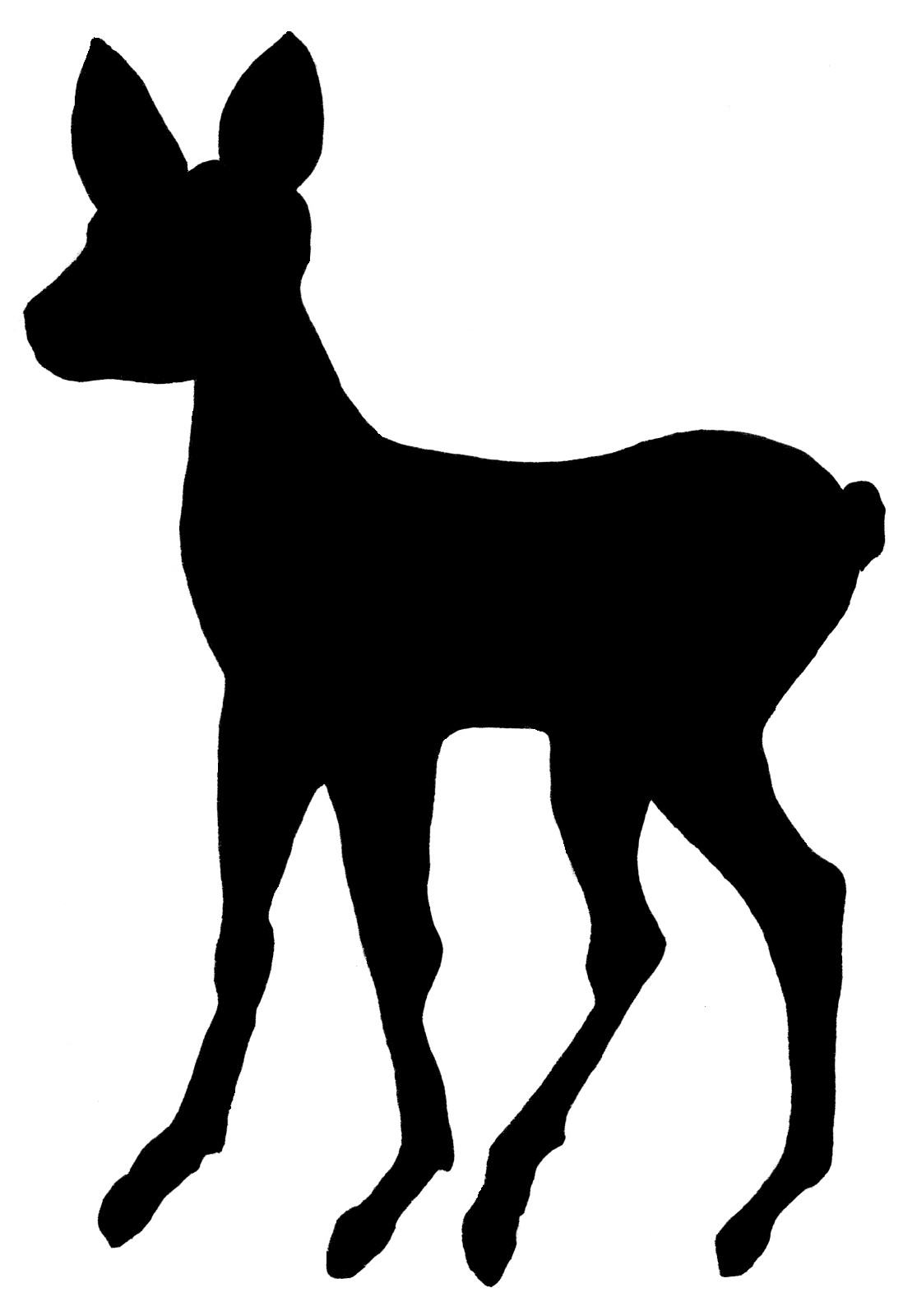

1 | 2 | 3 |  | 4 | 5 | 6 |  | 7 | 8 | 9 | 10 |  | 11 | 12 | 13 | 14 | 15 | 16 | 17 | 18 | 19

……………………………………………………………………………………………………………
© Frietsch

DAUERLÄUFER PAARHUFER LUCHS RENTIER HOHL ZWILLINGE
WIEDERKÄUER HIRSCHKUH ELCH VERZWEIGT RICKE

